案例：把信号函数画到 K 线主图（plot_czsc_signals）
一句话价值：给一组信号函数 + 一段 K 线，自动算出每个信号的历史触发点，把它们以彩色 marker 形式叠加到 lightweight-charts 主图上，输出可双击打开的 self-contained HTML，用来做信号回放、状态切换核对、多周期信号联立观察。

API：czsc.utils.plotting.lightweight.plot_czsc_signals
示例：docs/examples/15_lightweight_signals_html.py
输出：单一 HTML 文件（联网加载 lightweight-charts CDN，离线打开会缺图表库）

1. 三分钟跑通
下面这段代码是 docs/examples/15_lightweight_signals_html.py 的精简版，直接 uv run --no-sync python xxx.py 就能生成一个可以双击打开的 HTML 文件。

python
quickstart.py — 4 个信号 × 2 个周期from pathlib import Path
from czsc import Freq, format_standard_kline
from czsc.mock import generate_symbol_kines
from czsc.utils.plotting.lightweight import plot_czsc_signals
SIGNALS_CONFIG = [
{"name": "cxt_bi_status_V230101", "freq": "30分钟"},
{"name": "cxt_bi_status_V230101", "freq": "日线"},
{"name": "tas_ma_base_V221101", "freq": "日线", "di": 1, "timeperiod": 5, "ma_type": "SMA"},
{"name": "bar_zdt_V230331", "freq": "30分钟", "di": 1},
]
df = generate_symbol_kines("000001", "30分钟", "20230101", "20240301", seed=42)
bars = format_standard_kline(df, freq=Freq.F30)
out = Path("out/15_lwc_signals.html")
plot_czsc_signals(
bars,
signals_config=SIGNALS_CONFIG,
output="html",
path=out,
title="000001 · 多信号历史触发可视化",
tail_bars=600,
)
print(f"已生成：{out}")

跑通 checklist：
- bars 必须是一个 非空、按时间升序的 RawBar 列表（用 format_standard_kline 把 DataFrame 转过来）
- signals_config 每一项是一个 dict，至少包含 name（信号函数名）和 freq（用什么周期算）；其余字段透传给信号函数（如 di、timeperiod、ma_type）
- output 只支持 "html"。本次清理 起 streamlit 输出路径已删除——如需在 streamlit 中嵌入，用 st.components.v1.html(plot_czsc_signals(..., path=None)) 拼回去即可

2. 产物长什么样
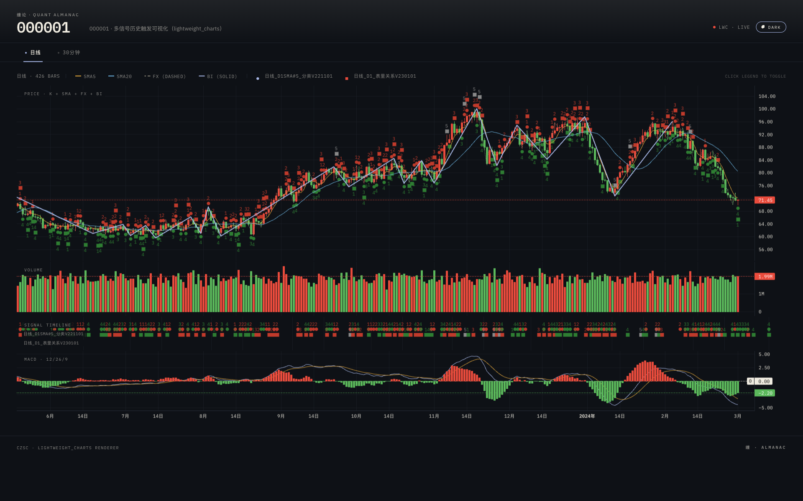
默认 dark 主题 · 日线 tab：主图 + SMA + 红绿 marker + SIGNAL TIMELINE + MACD
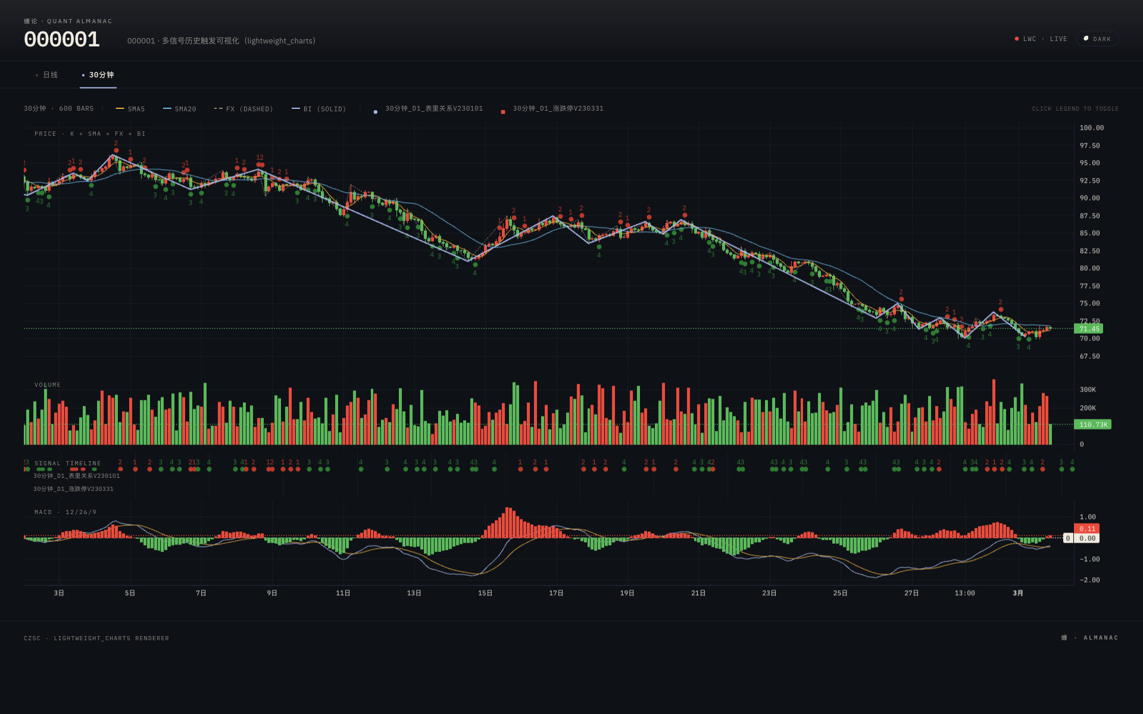
切到 30 分钟 tab：marker 密度大幅提高（每根 K 线粒度的状态切换）
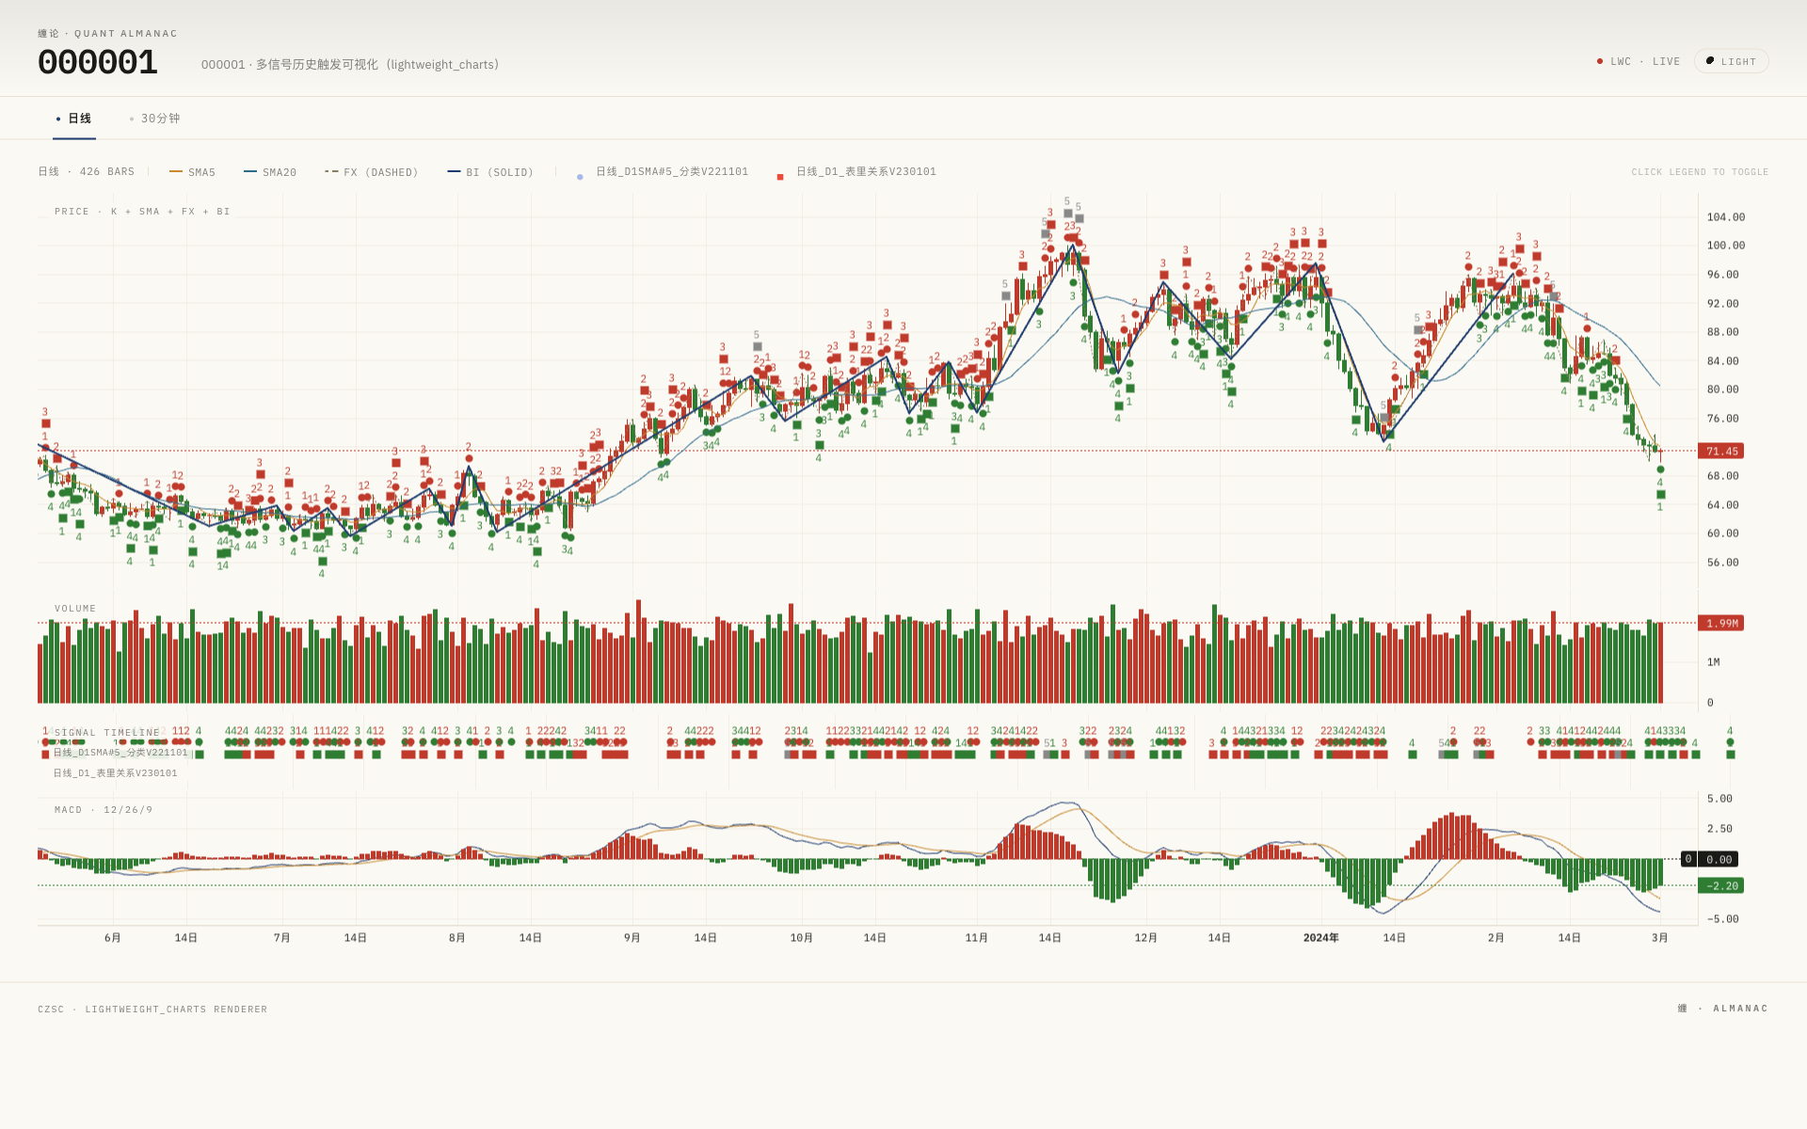
切换到 light 主题（K/MACD/网格重染色，marker 颜色仍固定红绿灰）
SIGNAL TIMELINE 副图：截图最下方那条窄条带是当前周期所有 signal key 的"状态时间线"，每个 key 一行、颜色随 value 切换；它和主图 marker 是同一份 overlay 数据的两种呈现，无需额外配置，自动生成。配合主图看，能在不放大的情况下快速找到"信号集中切换的区间"。

多周期 tab：周期顺序从大到小（日线 → 60 分钟 → 30 分钟…），每个 tab 是一份完整的"主图 + 量 + MACD"，对应周期的信号 marker 只画在该 tab 主图上。

3. 参数手册
参数 | 类型 | 默认 | 说明
bars | list[RawBar] | 必填 | 基础周期 K 线列表；周期从 bars[0].freq 读取，signals_config 里更高级别的 freq 会由 BarGenerator 自动合成
signals_config | list[dict] | 必填 | 信号配置，结构同 generate_czsc_signals；至少含 name + freq
output | "html" | "html" | 当前只支持 "html"，传其他值会抛 ValueError
path | str | Path | None | None | 落盘路径；为 None 时函数 返回 HTML 字符串（适合再喂给 streamlit / 邮件附件 / 测试断言）
title | str | None | None | 网页标题；缺省时自动用 "<symbol> 缠论结构" 拼一个
theme | "light" | "dark" | "dark" | 构建时主题决定 K/SMA/分型/笔/MACD/图例 chip 的初始配色。marker 颜色与主题无关（恒为红 / 绿 / 灰）
show_sma | Sequence[int] | (5, 20) | 主图叠加的 SMA 周期；传 () 关闭
tail_bars | int | None | None | 只渲染最近 N 根 K 线；marker 会被同步裁剪到该窗口内
sdt | str | "20170101" | 信号开始计算日期，透传给 generate_czsc_signals；早于 bars[0].dt 的部分会被自然忽略
init_n | int | 500 | 预热 K 线数；信号函数前 N 根不参与计算（避免均线等指标的边界值噪声）
include_others | bool | True | True："其他" value 也参与 transition 判定；False：忽略，向上 → 其他 → 向上 只产生 1 条 marker（避免噪点）

返回值：path 为 None 时返回 HTML 字符串；否则返回写入的文件路径字符串。函数 不会 主动打开浏览器，自行双击产物即可。

4. 信号配置（signals_config）怎么写

4.1 最小结构
python
最小信号配置示例{"name": "cxt_bi_status_V230101", "freq": "30分钟"}
- name：信号函数名（在 Rust 端通过 #[signal] 宏注册的标识，对应 czsc._native.signals.*）
- freq：在哪个周期上算，必须是 BarGenerator 支持的周期字符串，如 "5分钟" / "15分钟" / "30分钟" / "60分钟" / "日线" / "周线" / "月线"
- 其余键值对作为参数透传：如 di（向前偏移）、timeperiod（指标周期）、ma_type（均线类型）等，具体含义看对应信号函数的 docstring

4.2 多周期 & 多信号组合
python
多周期 + 多信号示例SIGNALS_CONFIG = [
# 同一个信号、两个周期 → 两个不同的 key，分别归属到 30分钟 / 日线 pane
{"name": "cxt_bi_status_V230101", "freq": "30分钟"},
{"name": "cxt_bi_status_V230101", "freq": "日线"},
# 带参数的 MA 信号
{"name": "tas_ma_base_V221101", "freq": "日线",
"di": 1, "timeperiod": 5, "ma_type": "SMA"},
{"name": "tas_ma_base_V221101", "freq": "日线",
"di": 1, "timeperiod": 20, "ma_type": "SMA"},
# 涨跌停信号
{"name": "bar_zdt_V230331", "freq": "30分钟", "di": 1},
]

周期自动推断：你不需要自己构造 BarGenerator。plot_czsc_signals 内部会：
- get_signals_freqs(signals_config) → 拿到所有用到的 freqs（如 ["30分钟", "日线"]）
- 用 bars[0].freq 作为 base freq，构造 BarGenerator 把所有 bars 喂进去合成多周期
- 再用 generate_czsc_signals 一次性算完全部 key 的历史 value 序列
所以 bars 的频率 必须 ≤signals_config 中的最小 freq（否则无法向下合成）。

4.3 在哪里查信号函数清单
- Rust 源码：crates/czsc-signals/src/ 下的 22 个 .rs 文件，#[signal] 标记的函数即为可用信号
- Python 端命名空间：czsc._native.signals.{bar,cvolp,cxt,obv,pressure,tas,vol}
- 参数模板：get_signals_config(["信号名"]) 可以反查出每个信号的默认参数结构

5. marker 视觉规则
5.1 颜色（按语义） | 5.2 形状（按 series 序号循环）  5.3 图例 chip 颜色
  红色 = 偏多 / 看涨 / 做多 / 上行
  v1 命中以下任一时为红：向上、多头、多、做多、买入、涨停、金叉、上行
  同时 marker 自动落到 K 线 aboveBar
  绿色 = 偏空 / 看跌 / 做空 / 下行
  v1 命中以下任一时为绿：向下、空头、空、做空、卖出、跌停、死叉、下行
  同时 marker 自动落到 K 线 belowBar
  灰色 = 中性（不在多/空白名单里）
  marker 默认放在 aboveBar，按 series 序号交错
  text
  形状分配规则第 1 个 signal key → circle ●
  第 2 个 signal key → square ■
  第 3 个 signal key → arrowUp ▲
  第 4 个 signal key → arrowDown ▼
  第 5 个 signal key → circle ● （循环回 0）
  ...
  主图 marker 颜色只反映"多/空/中性"语义；同时为了让你 区分 key，图例区每个 key 用 SIGNAL_PALETTE 分配一个独立颜色作为 chip。chip 颜色与 marker 颜色 不是同一套，不要混淆。
  调色板分主题 10 色（SIGNAL_PALETTE_LIGHT / SIGNAL_PALETTE_DARK），超过 10 个 key 时循环。

主题切换的边界：在浏览器内点 LIGHT/DARK 按钮，K 线 / SMA / 分型 / 笔 / MACD 会重染色，但 marker 颜色 固定为红 / 绿 / 灰（因为这套配色是中国股市直觉，不该被主题反转）；图例 chip 颜色则锁定在生成 HTML 时的 theme= 对应 palette。如果需要两套 palette 都看，生成两份 HTML 即可。

6. marker 在什么时候出现（transition 规则）
核心算法：逐根 K 线扫描每个 key 的 value 序列，只在 value 与上一根不同时画一个 marker；连续相同的 value 段不画。这样做的好处：在一段长持平区间内画面干净，状态切换点一目了然。

6.1 算法行为对照
场景 | value 序列 | marker 数
稳态保持 | [A, A, A, A] | 1（第 1 根作为首条触发）
单次切换 | [A, A, B, B] | 2（第 1 / 第 3 根）
含"其他" · include_others=True（默认） | [A, 其他, A] | 3（每次都是 transition）
含"其他" · include_others=False | [A, 其他, A] | 1（"其他" 视为未触发，不更新 prev_value）
NaN / 空串 / 数字 | [A, NaN, A] | 1（非字符串行直接跳过，不影响 prev_value）

6.2 大级别 pane 的 marker 折叠
问题：信号 value 是在 base freq（如 30 分钟）的每根 K 线上算出来的；但日线 pane 的一根 candle 对应 base freq 的多根 K 线（例如一根日 K = 8 根 30 分钟 K）。如果同一根日 K 内信号状态切换了 3 次，怎么画？
规则：把这 3 次 transition 全部归并到该日 candle 的时间戳上，但 只保留最后一次（即"这根日 K 收盘时的状态"）。
言下之意：你在日线 pane 上看到的 marker 是该日收盘时仍生效的信号，是真正影响 EOD 决策的那一条。

7. tooltip 怎么读
在主图上 hover 任意 K 线，弹窗右下区域会有 SIGNALS · @CURRENT BAR 段，列出 该 K 线时间戳上仍生效 的所有信号 key → value 完整字符串（v1_v2_v3_score 四段），便于核对 score 和次要维度。

text
tooltip 示意（hover 在某根 K 线上时）2023-06-01 10:30
─────────────────────
Open 14.20
High 14.55
Low 14.15
Close 14.48 +1.97%
Vol 12.3M
MACD · 12/26/9
DIFF 0.12
DEA 0.08
MACD 0.04
SIGNALS · @CURRENT BAR
30分钟_D1_表里关系V230101 = 向上_任意_任意_0
30分钟_D1_涨跌停V230331 = 其他_任意_任意_0
日线_D1SMA#5_分类V221101 = 多头_任意_任意_0

主图 marker 文字 vs tooltip 文字：主图 marker 上只写 v1（如 "向上"）保持视觉简洁；tooltip 里展示 完整 value（如 "向上_任意_任意_0"）供你核对。

8. 典型场景

8.1 跨周期联立观察（30 分钟 + 日线）
python
同一个信号在两个周期上各画一条signals_config = [
{"name": "cxt_bi_status_V230101", "freq": "30分钟"},
{"name": "cxt_bi_status_V230101", "freq": "日线"},
]
plot_czsc_signals(bars, signals_config=signals_config, output="html",
path="cross_freq.html", tail_bars=800)

打开后切换顶部 tab，对比"日线笔状态"与"30 分钟笔状态"的切换节奏，识别多级别共振 / 背离区段。

8.2 长区间 marker 太密 → 用 tail_bars 截窗
python
只看最近 600 根（约 5 个交易月）plot_czsc_signals(bars, signals_config=cfg, output="html",
path="recent.html", tail_bars=600)

8.3 强制忽略"其他" → 减少噪点
python
把 '其他' 视为未触发，连续 [向上, 其他, 向上] 只画 1 条plot_czsc_signals(bars, signals_config=cfg, output="html",
path="clean.html", include_others=False)

8.4 嵌入 Streamlit 应用
python
Streamlit 嵌入（项目本身已去掉 streamlit 依赖，需调用方自己 pip install）import streamlit as st
from czsc.utils.plotting.lightweight import plot_czsc_signals
html = plot_czsc_signals(bars, signals_config=cfg, output="html", path=None)
st.components.v1.html(html, height=900, scrolling=True)

iframe 内的 tooltip 仍然可用，但与 Streamlit 自身组件无法双向联动（hover 信号无法触发 streamlit rerun）。如果需要"信号 → KPI 卡"的强联动，请走 streamlit-lightweight-charts 等专门方案，不是本函数的目标。

8.5 不落盘，把 HTML 字符串发给下游
python
path=None 直接返回字符串html = plot_czsc_signals(bars, signals_config=cfg, output="html", path=None)
# 1) 邮件附件
msg.attach(MIMEText(html, "html"))
# 2) 写到内存里给 web 框架
return Response(html, mimetype="text/html")
# 3) 测试断言
assert "setMarkers" in html and "SIGNALS · @CURRENT BAR" in html

9. 注意事项与已知边界
必读边界：
- HTML 体积：信号越多 / K 线越长，setMarkers 的 JS 数组越大；建议长区间用 tail_bars 截窗，或先用少量信号原型 → 再扩展。一般 600 根 × 4 信号 ≈ 200KB 上下。
- CDN 联网：HTML 头部 <script src="...lightweight-charts.standalone.production.js"> 走 CDN，离线环境打开图表区域会空白；可手动把 JS 内嵌或换私有 CDN。
- 主题切换不重染色 marker：浏览器内 LIGHT/DARK 切换只影响 K/MACD 等基础元素，marker 颜色固定红绿灰、chip 颜色锁定生成时的 palette；要看另一套 palette，请用 theme="light" 再生成一份。
- 同根 K 线多 marker 视觉重叠：靠 shape 循环（circle/square/arrow）和 above/below 位置交错缓解；终极信息源是 hover tooltip。
- "其他" 语义不一致：少数信号函数的 value 段 "其他" 不等价于"未触发"。如发现某个 key 的 marker 数和你的直觉对不上，先翻一下该信号函数 docstring，再决定是否 include_others=False。
- generate_czsc_signals 内部仍按 base freq 时间戳计算，因此对大级别 pane 做了 同根 candle 内多 transition 折叠保留最后一次 的对齐（详见 §6.2）。日线 pane 上的 marker = 该日收盘时的状态。

10. 相关 API：什么时候选哪个
函数 | 入参 | 画的内容 | 何时使用
plot_czsc | CZSC 对象 | 单周期：K + SMA + 分型 + 笔 + 量 + MACD | 只看一个周期的缠论结构，不关心信号
plot_czsc_trader | CzscTrader / CzscSignals | 多周期：上述结构 × N 个 freq，tab 切换 | 已经有 trader 对象，做多级别联立观察
plot_czsc_signals | bars + signals_config | 多周期 + 信号 marker overlay | 本案例：只有 bars，想看若干信号的历史触发回放

关联文档：
- 缠论可视化 HTML：docs/examples/13_lightweight_charts_html.py
- 本案例完整示例：docs/examples/15_lightweight_signals_html.py
- 信号函数清单与参数模板：czsc.traders.get_signals_config / czsc.traders.get_signals_freqs
- Rust 信号源码索引：crates/czsc-signals/src/

面向用户的案例使用说明 · v1 · 基于 czsc plot_czsc_signals 当前实现

|（注：部分内容可能由 AI 生成）

